Министерство образования Нижегородской области

Государственное образовательное учреждение

дополнительного профессионального образования
«Нижегородский институт развития образования»

ПРОГРАММА ВЕБИНАРА
«Опыт и задачи развития
Нижегородской дистанционной школы одаренных детей»
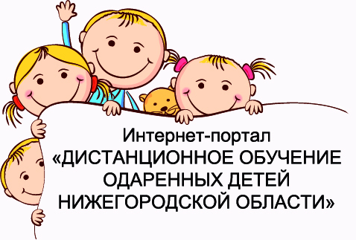
Сроки проведения вебинара 10.09.2014г
Время проведения 14.00 – 15.00

- Калинкина Е. Г., проректор по учебно –методической работе ГБОУ ДПО НИРО, к.п.н., доцент
Дистанционное обучение одаренных детей Нижегородской области: от концепции к реализации
- Городецкая Н. И., руководитель центра дистанционного обучения ГБОУ ДПО НИРО, к.п.н.
Дистанционные образовательные технологии в работе с одаренными детьми
- Казанина М. В., старший преподаватель центра дистанционного обучения ГБОУ ДПО НИРО, методист ИДК Павловского района, учитель информатики МБОУ СОШ № 3, г. Павлово
Из опыта работы муниципального оператора регионального портала «Дистанционное обучение одаренных детей Нижегородской области».
- Романова Т. М., зам. директора по информатизации, учитель биологии МБОУ СОШ №22 с углубленным изучением французского языка, г. Дзержинск
Возможности дистанционного обучения (презентация дистанционного курса «Занимательная ботаника» 6 класс)
- Чердакова А. В., учитель биологии МБОУ СОШ №91 с углубленным изучением отдельных предметов, г. Н. Новгород,
Использование вводного дистанционного курса "Общее знакомство с цветковыми растениями" при углубленном изучении биологии в 6 классе
- Заботина И. Н., зам. директора по УВР, учитель французского языка МБОУ СОШ №22 с углубленным изучением французского языка, г. Дзержинск
Возможности дистанционных форм для реализации личностно-ориентированного подхода в обучении.
- Урезкова Н. С. учитель информатики, МБОУ СОШ №113, г. Н. Новгород
Отдельные вопросы ведения дистанционного курса по предмету "Информатика и ИКТ"
- Воронина В. В., учитель информатики МБОУ СОШ №3, г. Павлово
Использование дистанционных технологий в образовательной робототехнике как средство формирования ключевых компетенций учащихся в рамках ФГОС» (презентация курсов ДО «Лаборатория Умки» для детей и педагогов)

Список докладчиков
ФИО участника | Должность | Наименование учреждения, контакты | Контактный телефон  (код города) | e-mail | Skype
Калинкина Елена Георгиевна | проректор по учебно-методической работе, к.п.н. доцент, | ГОУ ДПО НИРО |  | ekalin2006@rambler.ru
Городецкая Наталья Ивановна | Руководитель ЦДО, к.п.н. | ЦДО ГБОУ ДПО НИРО  (831) 468-08-70 |  | nigorod@yandex.ru
Казанина Марина Владимировна | Ст. преподаватель ЦДО, методист ИДК, учитель информатики высшей категории | ГОУ ДПО НИРО МБОУ СОШ №3  г. Павлово  schoolthree@list.ru  (83171) 3-52-92 (83171) 3-52-95 | 89519099358 | marikaza2010@yandex.ru  Skype: marikaza1961
Чердакова  Арина Валерьевна | учитель биологии высшей категории | МБОУ СОШ №91 с ИУП  г. Н. Новгород,  lenruo91@mail.ru  (831) 251-90-86  (831) 251-94-05 | 89047844510 | arina_cherdakova@mail.ru  Skype: arichka70
Урезкова Наталья Станиславовна | учитель информатики первой категории | МБОУ СОШ №113 г. Н. Новгород  school113@list.ru  (832) 433-75-54  (831) 433-78-30 | 89290462639 | u_nataliar@mail.ru  Skype: lally_nata
Воронина Вероника Вадимовна | учитель информатики высшей категории | МБОУ СОШ №7  г. Павлово  schl7@yandex.ru  (83171) 2-27-53 | 89159462821 | vv@vinforika.ru  Skype: veronika.voronina
Романова Татьяна Николаевна | зам. директора по информатизации, учитель биологии  высшей  категории | МБОУ СОШ №22  г. Дзержинск  school22dzer@mail.ru  (8313) 23-22-24 |  | romanova1971@gmail.com
Заботина Наталья Ивановна | зам. директора по УВР, учитель иностранного языка высшей категории | МБОУ СОШ №22  г. Дзержинск  school22dzer@mail.ru  (8313) 23-22-24 |  | zabotina22@gmail.com

